Жил на свете муравей .

Много он имел друзей .

под высокой кручей.

В муравьиной куче.

День – деньской трудился он.

чтоб уютней стал их дом.

Трудная работа:

Крошки сладкие собрать

и с цветка пыльцу достать.

В муравейник принести

до морозов запасти.

В доме сухо и тепло.

Только вот всегда темно.

Нет дневного света.

Даже если лето.
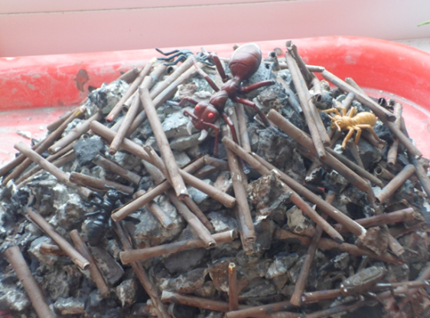

По экологической программе мы много нового узнаем с детьми. Учимся ухаживать за птицами. Рыбками. Растениями. Животными. Узнаем знание экологических систем: леса, луга, пня, аквариума…поэтому я решила сделать муравейник. В лесу не часто увидишь муравейник. А на участке детского сада большого муравейника не встретишь вовсе. Мне хотелось познакомить детей с домом муравьев и сделать его из бросового материала. Для работы взяла куски пенопласта смешала его с цементом и выложила на поднос горкой.
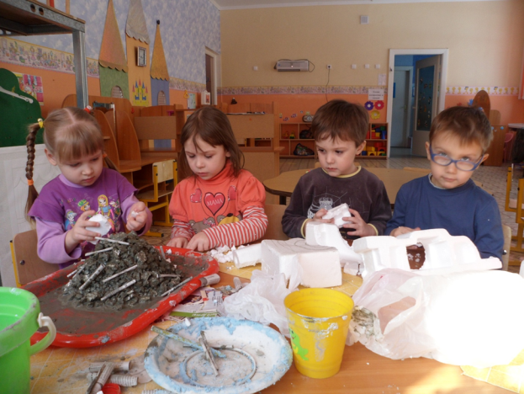

ЗАГАДКИ ПРО МУРАВЬЕВ .
Шли плотники без топоров , срубили избу без углов ,. (муравьи)
Кто они ? Откуда? Чьи? Льются черные ручьи. Дружно маленькие точки строят дом себе на кочке .(муравьи и муравейник)
Я работаю в артели у корней лохматой ели. По буграм тащу бревно - больше плотника оно . (муравей)
В лесу у пня суетня , беготня : народ рабочий все хлопочет , себе город строит . (муравьи)
За пнем бугорок , а в нем городок . (муравейник)
На поляне возле елок дом построен из иголок , за травой не виден он , а жильцов в нем миллион . (муравейник)
Погляди на молодцов:
Веселы и бойки.
Волокут со всех концов
Материал для стройки.
Вот один споткнулся вдруг
Под тяжелой ношей –
И спешит на помощь друг.
Тут народ хороший.
Без работы, хоть убей,
Жить не может … (муравей).

ПОСЛОВИЦЫ И ПОГОВОРКИ О МУРАВЬЯХ.
Муравью роса - ливень .
Самую злую змею может одолеть куча муравьев .
На муравейнике долго не усидишь .
Спотыкаются не о гору , а о муравейник .
Муравей не по себе ношу тащит , да никто спасибо не скажет .
А пчела по искорке носит , да людям угождает .

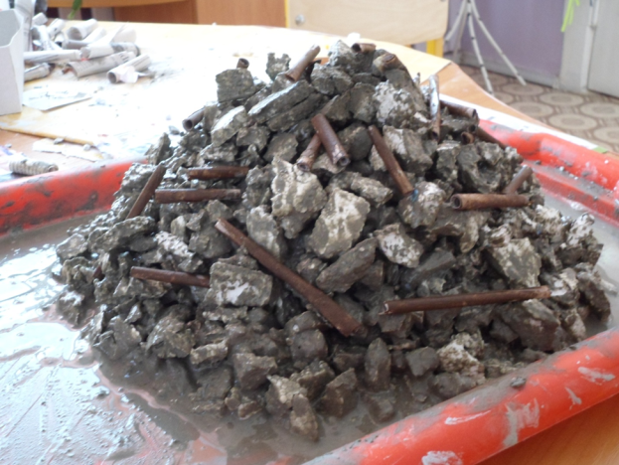

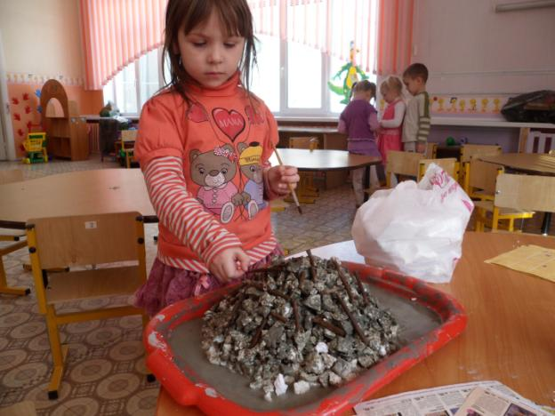

Детям было очень интересно увидеть, потрогать муравейник. Во время изготовления муравейника провела с детьми беседу с загадками и поговорками о муравьях.

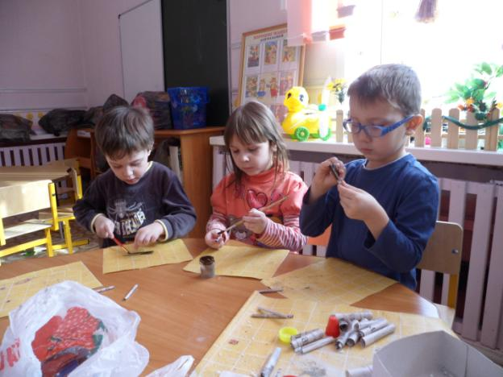

Народные приметы, связанные с муравьями:

--Муравьи торопятся в свой муравейник к дождю.

--Муравьи разбегаються по муравейнику—к грозе.

--Муравьи в доме –к перемени жизни.

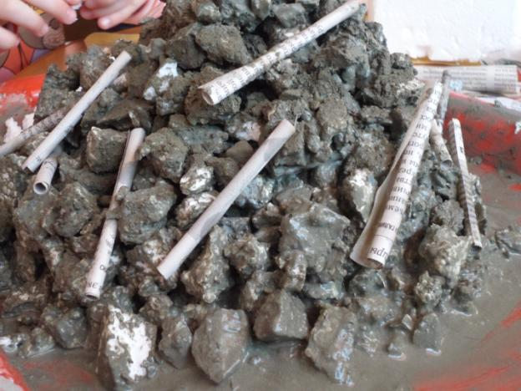

Когда цемент застыл на форму муравейника .приклеивали палочки из скрученной газеты. Затем раскрасила муравейник гуашью.
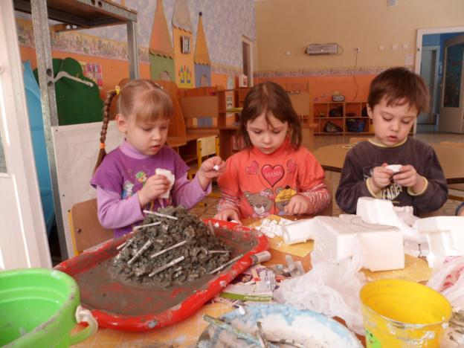
Муравьи - лесные санитары;
Так прозвали люди их недаром!
Чтобы лес красив был и здоров,
Без личинок вредных и жуков,
Муравьи на страже день и ночь:
Гонят разных короедов прочь!
Только ты им, друг мой, не мешай!
Муравейники не разоряй!
Эти санитары так нужны
Для лесов твоей родной страны

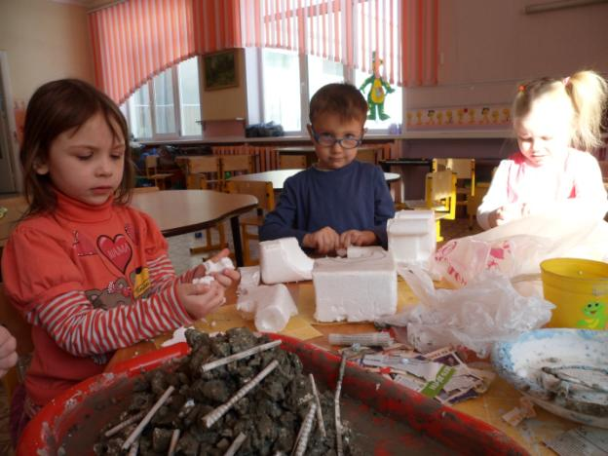
Однако муравьи приносят и немало пользы. Например, в Южной Америке они вместо дождевых червей преобразуют почву. Рыжий лесной муравей съедает много насекомых, вредных для леса. Вокруг муравейника деревья более зеленые и более высокие, потому, что муравьи оберегают их от вредителей. За день гнездо муравьев уничтожает до 100 тысяч вредных насекомых. Кроме того, эти труженики разносят семена трав и цветов. Роя подземные ходы, они рыхлят почву, перемешивают ее, обогащая органическими удобрениями. Присутствие в лесу муравьев – залог его здоровья, развития флоры и фауны.
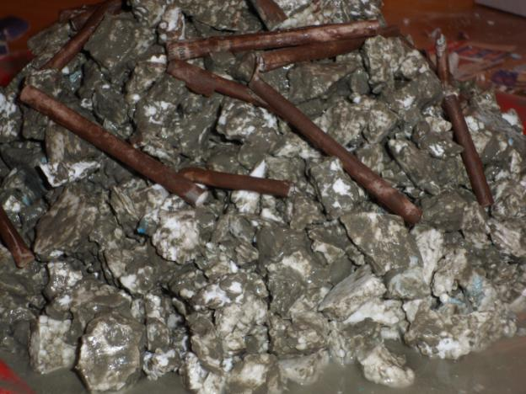
Выбрала день 14 мая. День муравья. Потому что муравей — очень трудолюбивое и сильное насекомое.
В народе этот день так же называли Еремей-Запрягальник. Начинался самый важный период сельскохозяйственных работ. За то, Еремея запрягальником прозвали, что он самого нерадивого мог на работу из дома погнать.
Накрутила модулей, осталось только собрать.

А сколько существует пословиц, примет и поговорок про муравьев.
Без пригляду одни только муравьи плодятся.
Где воля напрягается, как тетива, там муравей одолевает и льва.
Для муравья и роса — наводнение.
И муравьи могут разрушить плотину.
Как муравьи на сладкое.
Крылатые муравьи показались - сей овес.
Мал муравей, да горы копает.
Союз муравьёв гору источит.
У каждого муравья злость своя.
Яйцо муравья учит.
Муравей не по себе ношу тащит, да никто ему спасибо не скажет

Муравьи выращивают и ежедневно едят плесневые грибки, из которых люди изготовляют антибиотики. Кое-кто прибегает к лечению муравьиными укусами, но это очень рискованно, их кислота сильнодействующая, может вызывать ожоги. Из муравьев выделено бактерицидное вещество, которое убивает возбудителей холеры, тифа и туберкулеза, к тому же, оно безвредно для человека.

В этот день, 14 мая, можно всей семьей собраться и пойти в лес. Там много муравейников. Посмотреть, как устроен муравейник, понаблюдать за этими трудолюбивыми насекомыми. Вспомнить интересные происшествия, связанные с муравьями. Загадывать загадки и другое.Природа, свежий воздух, новые впечатления, новые эмоции. Придя домой попить чайку с заранее приготовленным тортиком под названием "Муравейник"

